СОБРАНИЕ ПРЕДСТАВИТЕЛЕЙ
СЕЛЬСКОГО ПОСЕЛЕНИЯ
Большая Дергуновка
МУНИЦИПАЛЬНЫЙ РАЙОН
Большеглушицкий
САМАРСКАЯ ОБЛАСТЬ
РОССИЙСКАЯ ФЕДЕРАЦИЯ
РЕШЕНИЕ№ 187
от 17 августа 2015 года

О внесении изменения в Решение Собрания представителей сельского поселения Большая Дергуновка муниципального района Большеглушицкий Самарской области от 22.04.2015г. № 172
«Об определении схемы одномандатных избирательных округов для проведения выборов депутатов Собрания представителей сельского поселенияБольшая Дергуновка муниципального района Большеглушицкий Самарской области».

В соответствии п.п.1,2 статьи 18 Федерального Закона от 12.06.2002 г. № 67 –ФЗ «Об основных гарантиях избирательных прав и права на участие в референдуме граждан Российской Федерации», статьёй 19 Закона Самарской области № 57-ГД от 08.06.2006 г. «О выборах депутатов представительного органа муниципального органа муниципального образования», Собрание представителей сельского поселения Большая Дергуновка муниципального района Большеглушицкий Самарской области,
РЕШИЛО:
1. Внести в Решение Собрания представителей сельского поселения Большая Дергуновка муниципального района Большеглушицкий Самарской области от 22.04.2015г. № 172 «Об определении схемы одномандатных избирательных округов для проведения выборов депутатов Собрания представителей сельского поселения Большая Дергуновка муниципального района Большеглушицкий Самарской области» (далее – Решение) следующее изменение:
1В Приложение к Решению раздел «БОЛЬШЕДЕРГУНОВСКИЙ ОКРУГ № 5» изложить в следующей редакции:
«
БОЛЬШЕДЕРГУНОВСКИЙ ОКРУГ № 5
Границы округа: с.Большая Дергуновка, дома по улице Молодежная от дома № 1 до № 12/2, по улице Советской от дома № 109/1 до № 123, по улице Советской от дома № 126 до № 136.
Местонахождение окружной избирательной комиссии: с, Большая Глушица, ул. Гагарина,91.
Количество избирателей - 81 чел».
2. Опубликовать настоящее решение в газете "Степные известия".
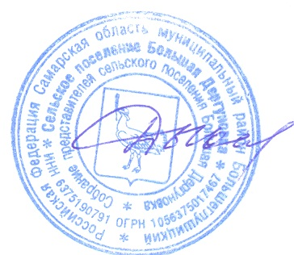
3. Настоящее решение вступает в силу со дня его официального опубликования и распространяется на правоотношения, возникшие с 22 апреля 2015 года.

Глава сельского поселения
Большая Дергуновка муниципального
района Большеглушицкий
Самарской области В. И. Дыхно

